# Manual de usuario SI-A PSC S.A.S

Luis Alejandro Orozco, Steven Páez, Carol Estefanía Rodríguez y Martha Liliana Rozo

Análisis y Desarrollo de Sistemas de Información, Servicio Nacional de Aprendizaje

Técnica

10 de noviembre de 2021

# Manual de Usuario Proyecto Sistema de Información para el Almacén de PSC S.A.S

## Uso de la aplicación

El Sistema de Información orientado a la WEB es concebido para crear, registrar, modificar y consultar datos relacionados con la situación y las necesidades del inventario del almacén de obra civil. Es fácil aprender a usar este software, pero se asume que el usuario estará ya familiarizado con los términos, conceptos y métodos presentados en las páginas desplegadas en el aplicativo del software.

Este manual del usuario se debe estudiar detenidamente antes de empezar a usar el software. En esta guía del usuario se ofrece una visión general de las características de la aplicación y se indican las instrucciones que deben seguirse paso a paso para realizar diversas tareas.

**Figura 1**

Requisitos del sistema

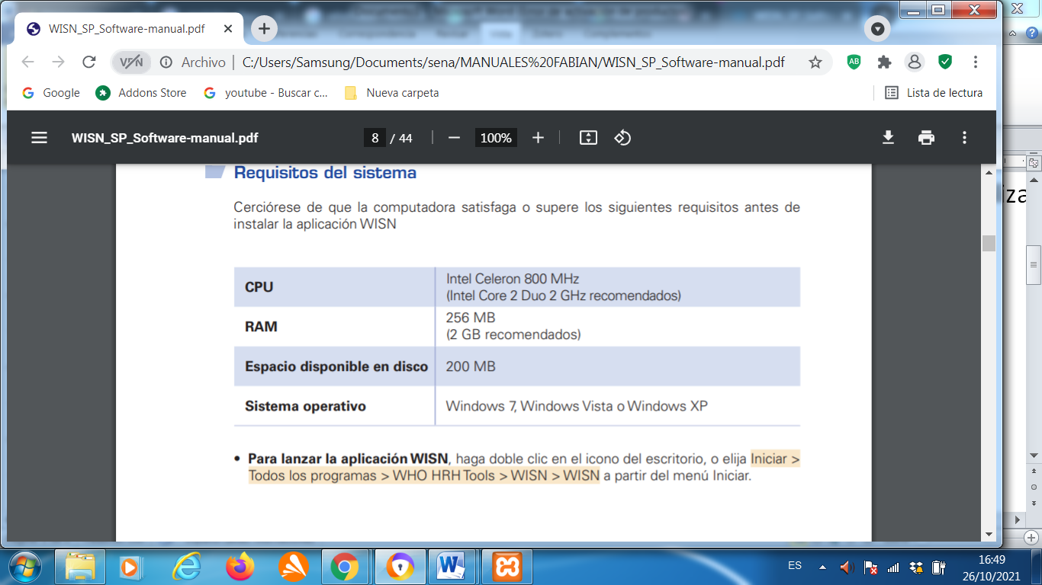

**Figura 2**

Contenido de la página de inicio

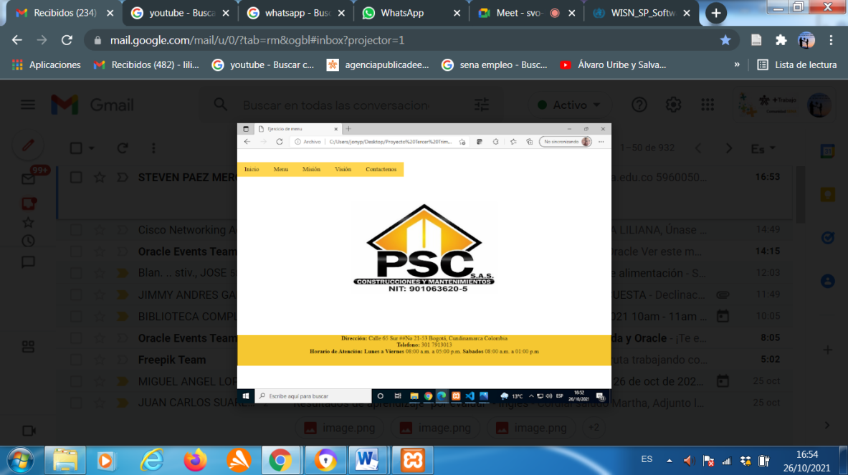

## Puede usted apreciar e interactuar con la página de inicio del aplicativo web e ir familiarizándose con cada una de las pestañas que son de fácil comprensión y uso.

## Contenido de las pestañas que aparecen en el Sistema de información

La aplicación presenta varias pestañas a saber: página principal, menú, visión, misión y contáctenos. Al ingresar al menú se despliegan seis pestañas administración de almacén, equipo anticáidas, materiales de construcción, elementos de protección personal. Estas aparecen en la parte superior de la ventana de la aplicación. Basta con pulsar una de ellas para acceder a la sección deseada. Dentro de cada pestaña, la aplicación presenta una o más fichas de trabajo, similares a las páginas de las hojas de Excel. Coloque el puntero en el interior de una celda de la hoja y haga clic. Si la celda se puede editar, podrá introducir un valor o cambiar a necesidad, y la aplicación actualizara automáticamente los valores de otras celdas de la ficha de trabajo si es procedente.

**Figura 3**

Gestión y Modificación de Usuario

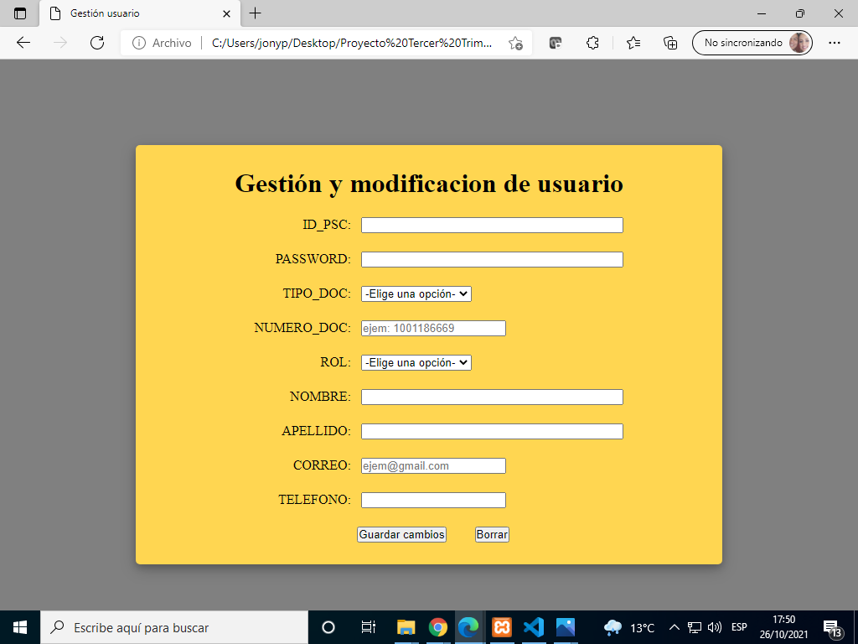

Usted puede ingresar mediante esta pestaña, crear, suministrar sus datos

Figura 4

Gestión Almacén Temporal

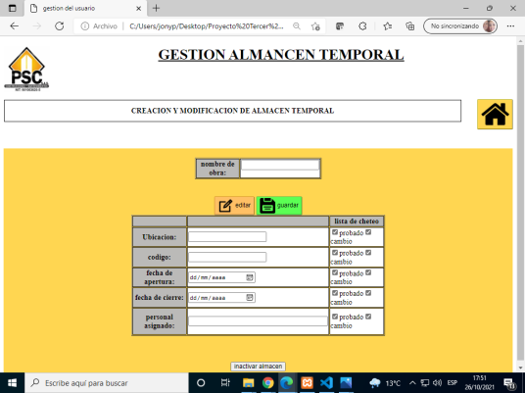

Puede usted mediante esta pestaña crear y modificar la información de los almacenes temporales.

**Figura 5**

Despliegue Menú

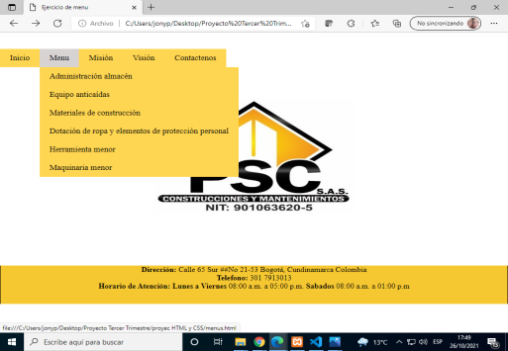

Usted podrá mediante el menú desplazarse a las fichas de trabajo y usarlas según su necesidad

**Figura 6**

Creación y Modificación de Material

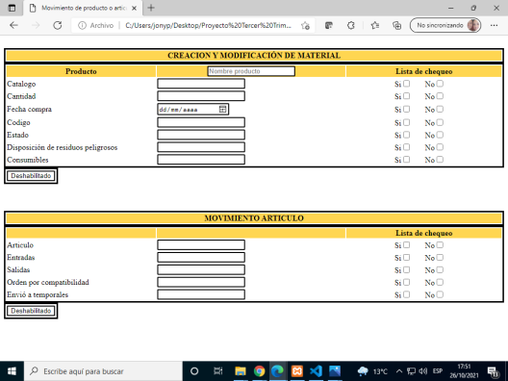

Usted podrá crear e ingresar datos de los materiales y la información de os movimientos del almacén

**Figura 7**

Despliegue Administración Almacén

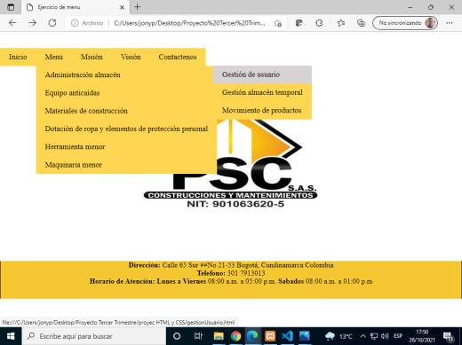

**Figura 8**

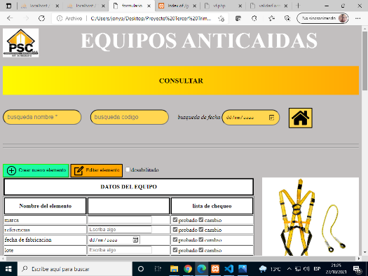

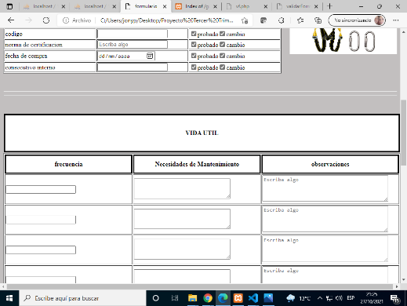

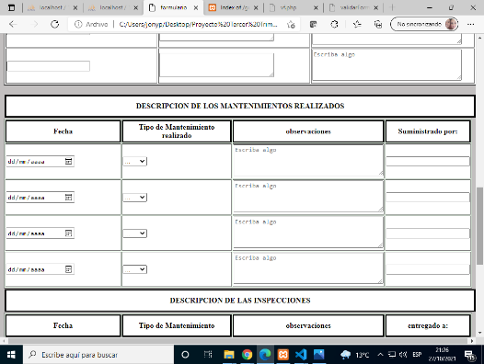

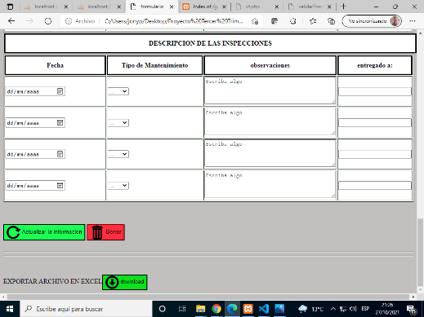

**Figura 9**

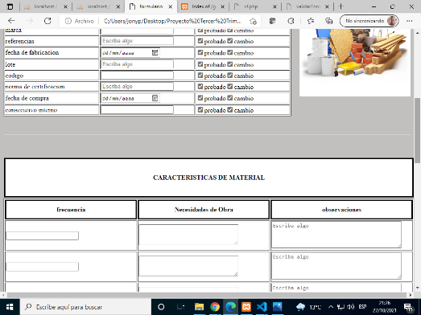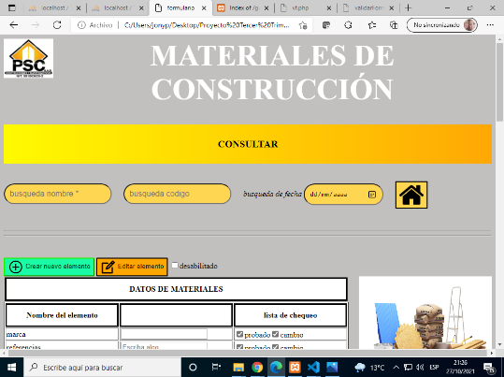

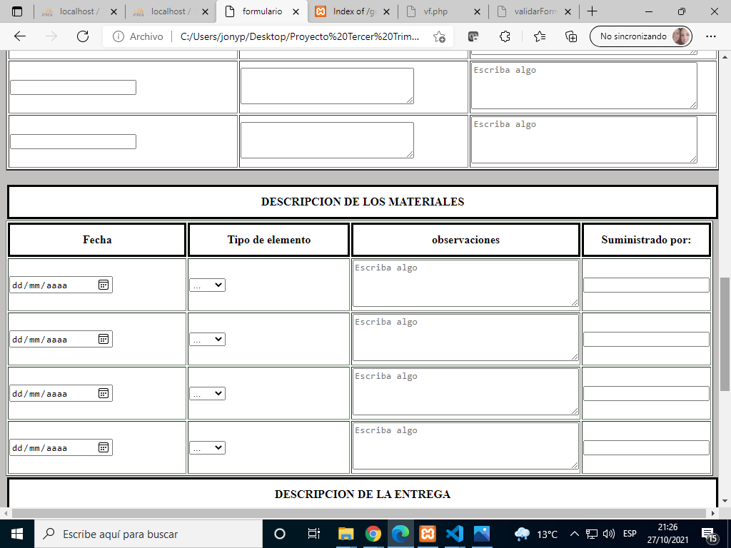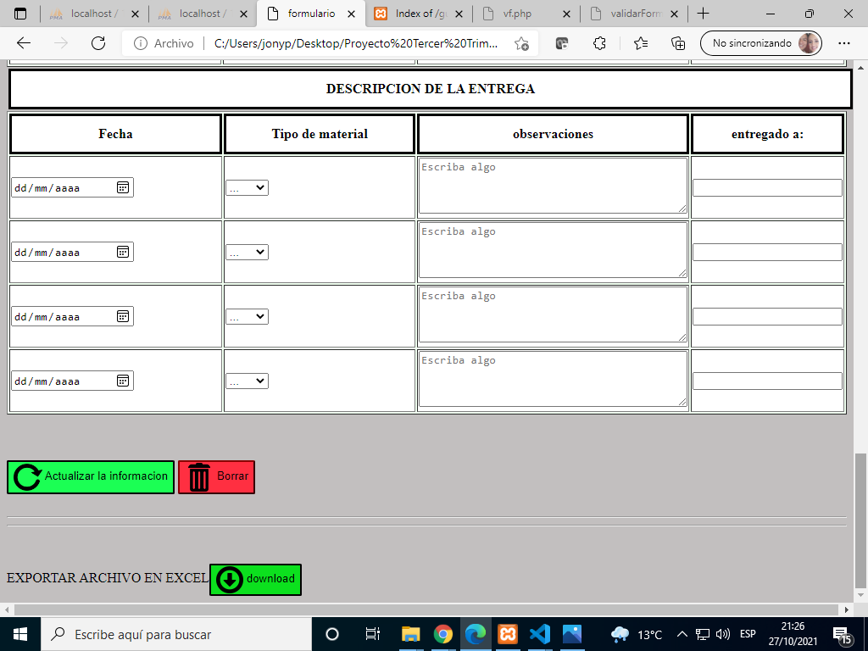

**Figura 10**

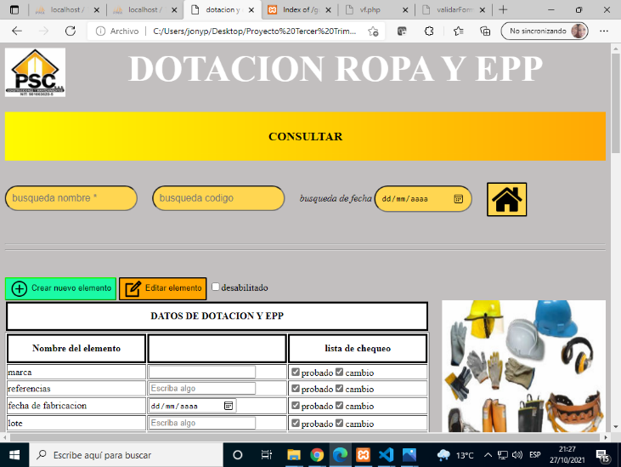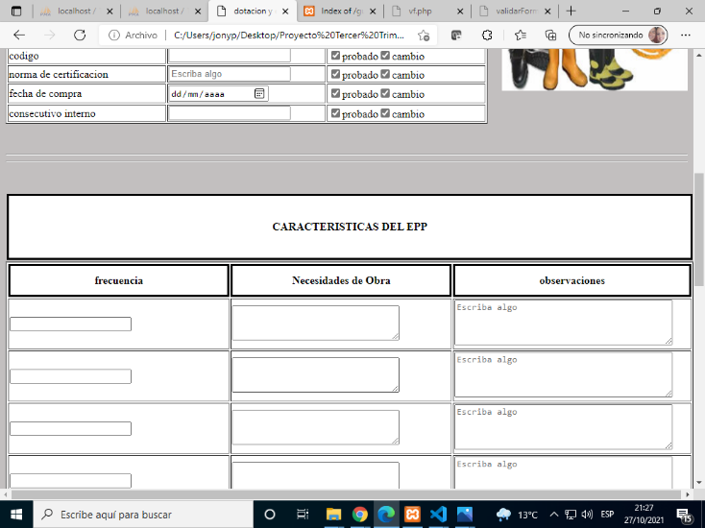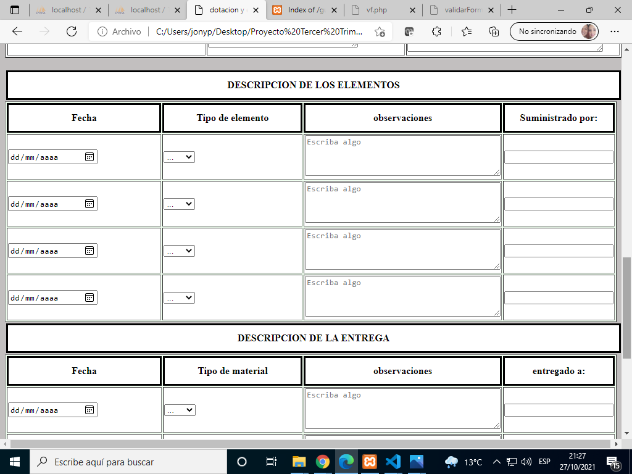

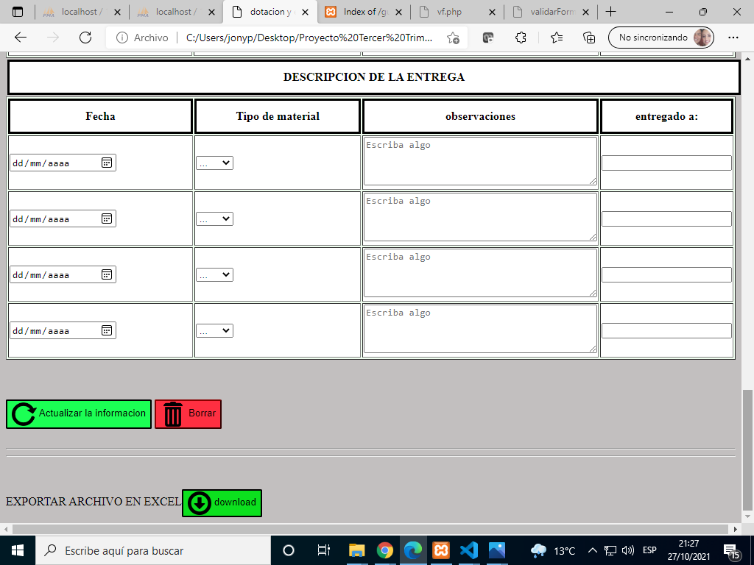

**Figura 11**

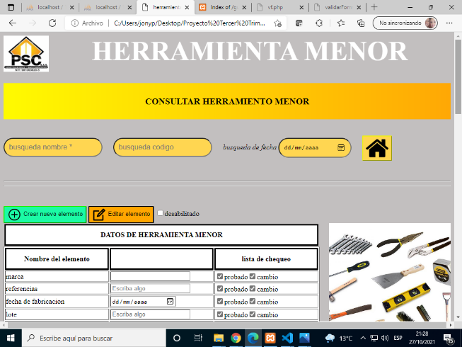

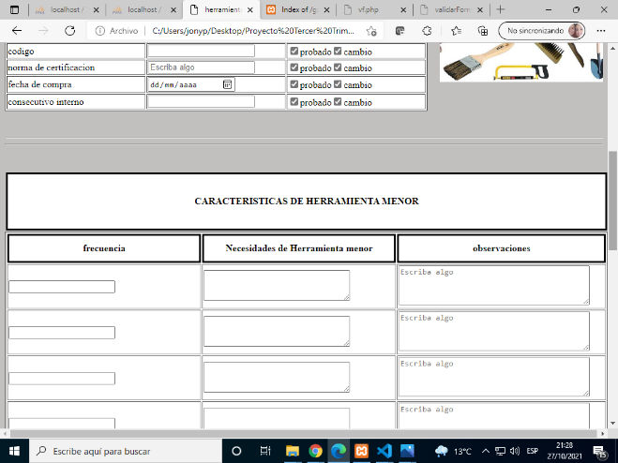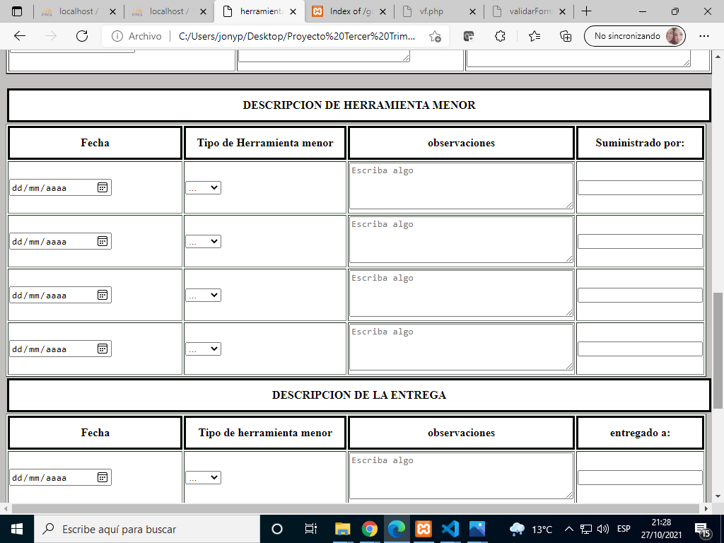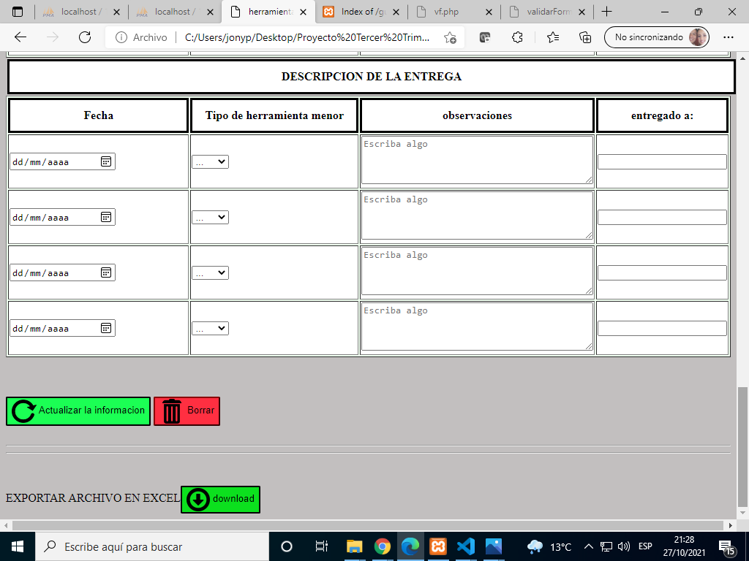

**Figura 12**

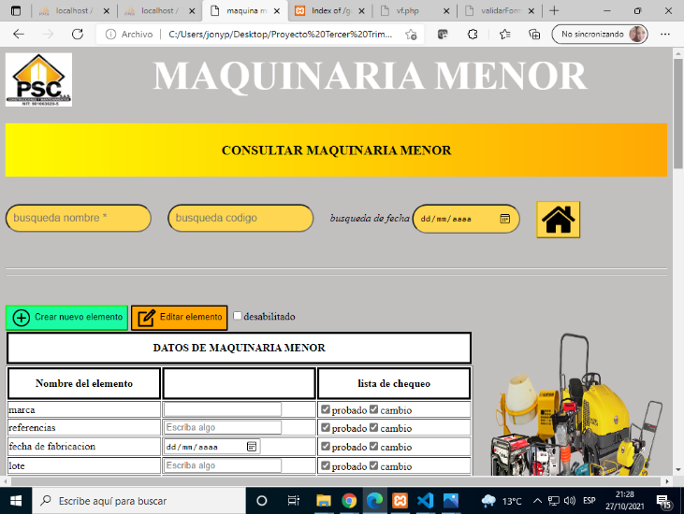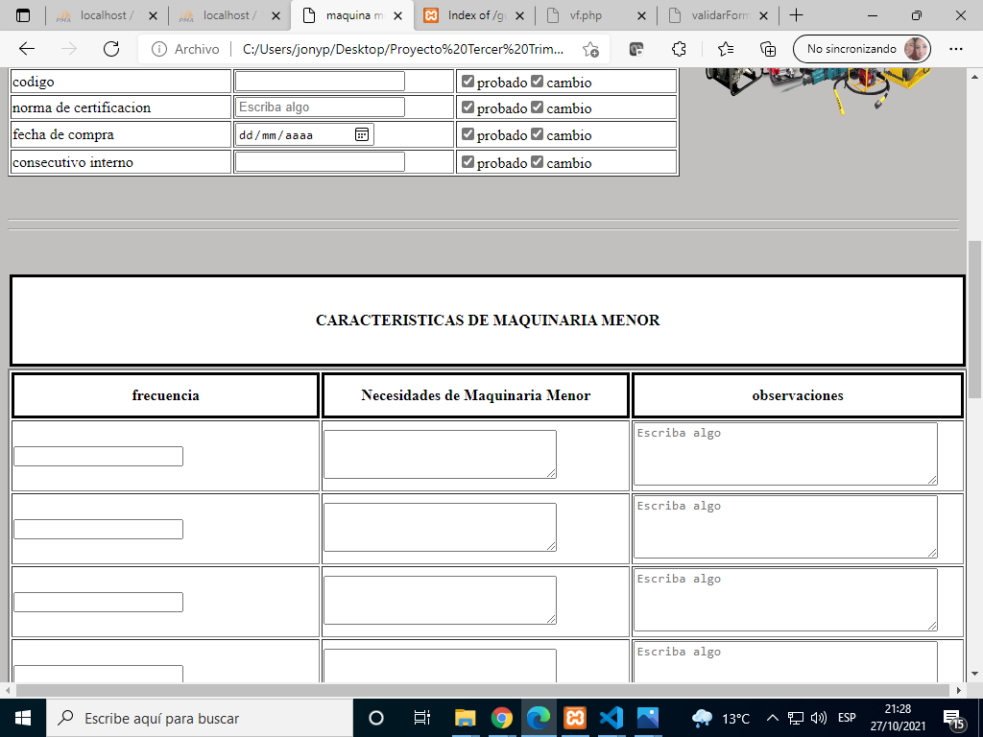

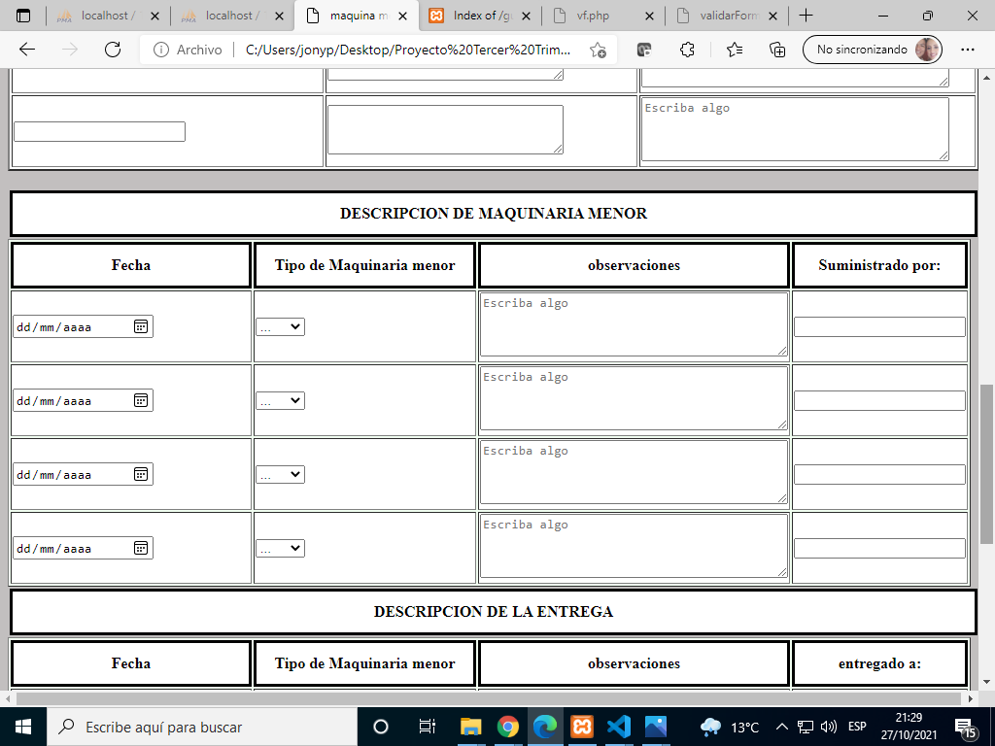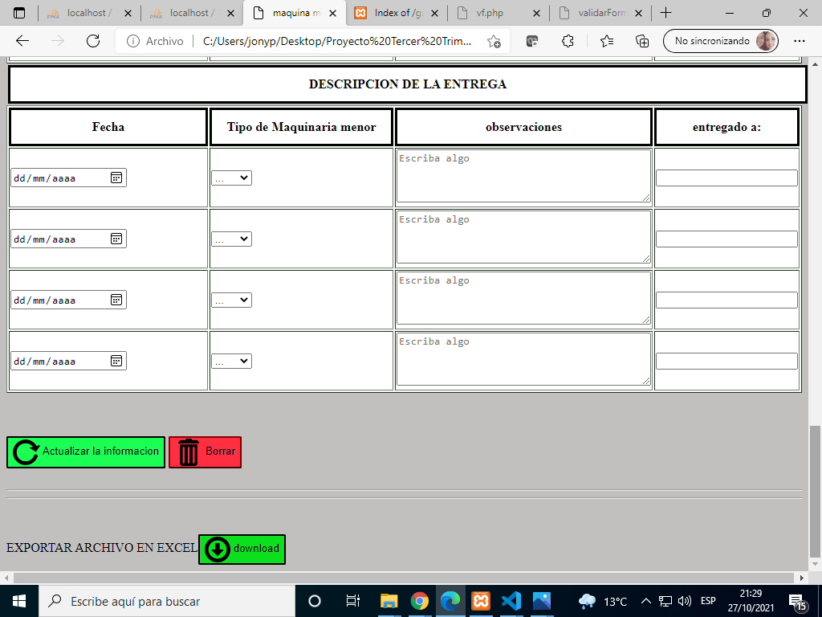

## Introducción de nuevos datos o revisión de los existentes

Si desea usted bien introducir datos en una ficha de trabajo o bien revisar los datos de la misma previamente guardado, solo tiene que desplazarse de una pestaña a otra en la parte superior de la ventana de la aplicación e introducir los datos directamente en las fichas de trabajo.

## Cómo guardar la ficha de trabajo

Para guardar la ficha de trabajo, siga estos pasos:

1. Pulse el botón guardar en la parte inferior de la ventana activa.

2. Puede cambiar de ficha de trabajo y hacer el mismo procedimiento.